Министерство образования и науки Российской Федерации Федеральное агентство по образованию

Государственное образовательное учреждение среднего профессионального образования

Нижнекамский нефтехимический колледж

Методические указания и контрольные задания

По дисциплине "Оборудование производства
органических веществ"

для студентов заочников

Специальность 240401 "Химическая технология
органических веществ"

2006

Рассмотрено на заседании кафедры Председатель
Н. Н.Смирнова
протокол №
от « » 2006г.
УТВЕРЖДАЮ
Зам. Директора по УМР

Н. В. Быстрова
от « » 2006г

СОГЛАСОВАНО

Методист заочного Колтыгина Г. Г.
отделения

АВТОР: Минигулова A.M. – преподаватель
Нижнекамского государственного
нефтехимического колледжа

АННОТАЦИЯ

Данные методические указания по изучению дисциплины «Оборудование производства органических веществ» предназначены для студентов-заочников специальности 2501 и состоят из:
- Введения.
- Методических рекомендации по изучению предмета и выполнению контрольных работ.
- Контрольной работы по предмету в 30 вариантах.
- Рабочей программы дисциплины «Оборудование производства органических веществ.

Содержание контрольных работ охватывает основной материал дисциплины, характер вопросов способствует развитию профессионального интереса и творческого мышления. Варианты контрольной работы равномерны по объему и сложности.

Целью методических указаний является реализация государственных требований к минимуму содержания и уровню подготовки выпускников по специальности 2501 при заочной форме обучения по дисциплине «Оборудование производства органических веществ».

Минигулова A.M.
СОДЕРЖАНИЕ

Введение
- Методические рекомендации по изучению предмета и выполнению контрольной работы.
- Рабочая программа дисциплины «Оборудование производства органических веществ»
- Контрольная работа по дисциплине «Оборудование производства органических веществ»

ВВЕДЕНИЕ

Дисциплина «Оборудование производства органических веществ» является специальной и направлена на изучение основных принципов конструирования химических аппаратов - элементов химической аппаратуры и их расчеты на прочность: конструктивные особенности оборудования для подготовки сырья, для получения конденсации, дросселирования, ректификации, экстракции, центрифугирования, сушки, очистки сточных вод и утилизации отходов.

Изучение предмета основывается на знаниях полученных, на дисциплинах «Процессы и аппараты», «Химическая технология неорганических веществ», «Технология производственных процессов», «Органическая химия», «Физическая и коллоидная химия», «Теоретические основы химической технологии» и др.

Учебным планом на изучение дисциплины «Оборудование производства органических веществ» предусмотрено - 42 часа, в том числе на теоретические занятия -16 часов, на практические занятия - 26 часов

Усвоение программного материала предмета складывается из самостоятельного изучения учебного материала по рекомендуемой литературе, выполнения практических заданий по технологическим расчетам производств органического синтеза и синтетического каучука.

По дисциплине «Оборудование производства органиче-ских веществ» предусмотрено выполнение контрольной ра-боты и сдача экзамена.

Методические рекомендации по изучению предмета и выполнению контрольных
работ

Прежде чем преступить к изучению дисциплины «Оборудование производства органических веществ» необходимо внимательно прочитать данные методические указания, ознакомиться с рабочей программой дисциплины.
- Изучение материала должно быть последовательным и соответствовать следующим методическим рекомендациям:
- Внимательно прочитайте весь параграф.
- Внимательно прочитайте текст по частям, выделите главное.
- Тщательно изучите рисунки, схемы, графики, таблицы, поясняющие данный текст.
- Внесите в тетрадь записи важных определений, терминов, названий и указывайте литературу.
- При необходимости выполните эскиз аппарата с обозначением основных узлов.
- С целью самоконтроля рекомендуется ответить на вопросы рабочей программы, которые даны в каждом разделе в пунктах: «студент должен знать, уметь»,
Учебным планом по предмету «Оборудование производства органических веществ» предусмотрено выполнение одной контрольной работы. Задания для контрольной работы выполнены в 30 вариантах. Работа должна выполняться строго по соответствующему варианту.

Если работа оценена неудовлетворительно, то студент переделывает ее и представляет вторично.

Для выполнения контрольной работы студент должен изучить материал по учебной литературе в соответствии с программой предмета «Оборудование производства органи-ческих веществ».

Контрольная работа выполняется в ученической тетра-ди, чернила могут быть синими, черными, фиолетовыми, страницы тетради нумеруются, объем контрольной - не ме-нее двенадцати листов, на каждой странице должны быть поля шириной 2...3см. ответы должны быть четкими, не допускается сокращение слов.

При необходимости по тексту изображают рисунки, эски-зы, графики, таблицы, которые должны иметь порядковый номер и тематическое название, например: Рис 1. Название ссылки на иллюстрации дают по типу: «см. рис. 1».

Все таблицы должны быть пронумерованы арабскими цифрами. Над правым верхним углом таблицы помещают надпись с указанием порядкового номера.

В конце ответа на вопрос указывается ссылка на литера-туру, а список использованной литературы выполняется в конце контрольной работы.

Контрольная работа, выполненная небрежно, неразбор-чивым почерком, а также не по заданному варианту, воз-вращается студенту с указанием причин возврата.

Варианты контрольной работы

для студентов - заочников

по дисциплине «Оборудование производства органических
веществ»

по специальности 2501 «Химическая технология органических
веществ»
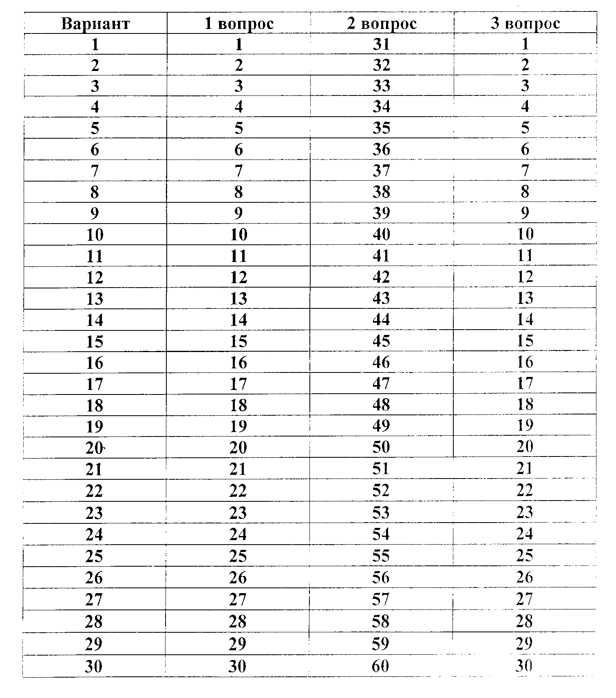

Вопросы контрольной работы
- Основные сведения о машинах и аппаратах химической промышленности.
- Основные требования предъявляемые к химическому оборудованию.
- Материалы химического машиностроения: сталь, чугун.
- Материалы химического машиностроения:
цветные материалы, неметаллы.
- Краткие сведения о защите оборудования.
- Методы контроля и испытания химических аппаратов.
- Стандартизация в химическом машиностроении.
- Выбор исходных данных для инженерного расчета.
- Конструирование расчет обечаек.
- Днища и крышки аппаратов.
- Фланцевые соединения, классификация.
- Выбор фланцев по ГОСТам.
- Расчет фланцевых соединений.
- Устройства для присоединения трубопроводов и осмотра.
- Опора аппаратов и устройства для строповок.
- Конструкции реакторов для проведения жидкостных реакций.
- Конструкции перемешивающих и теплообменных устройств в реакторах.
18. Расчет мощности двигателя и выбор привода.
19. Общая характеристика газожидкостных реакторов.
- Реакционные аппараты колонного типа.
- Конструкции пенных реакторов.
- Конструкции барботажных реакторов.
- Аппараты с неподвижным слоем гранулированного катализатора.
- Аппараты с псевдоожиженным слоем катализатора.
- Аппараты с движущимся слоем гранулированного катализатора.
- Основные расчеты реакторов.
- Трубчатые печи, классификация.
- Конструкции трубчатых печей.
- Аппараты окислительного пиролиза.
- Плазмохимические реакторы.
- Насадочные колонны. Насадки и насадочные элементы.
32.Тарельчатые колонны.
33.Устройство и типы тарелок.
34.Сушилки конвективные и барабанные.
- Экстракторы схемы экстракционных установок.
- Теплообменники жесткой конструкции.
- Теплообменники с плавающей "головкой".
- Теплообменники с И-образными трубами.
- Конденсатор воздушного охлаждения.
- Градирни, назначение, схема.
- Теплообменники "труба в трубе".
- Машины для измельчения твердых материалов.
- Питатели, дозаторы, смесители.
- Машины для перемещения твердых материалов.
- Возвратно-поступательные насосы.
- Центробежные насосы.
- Вентиляторы, воздуха и газодувки.
- Компрессоры, вакуум, насосы.
- Цилиндрические аппараты.
- Каплевидные и шаровые резервуары.
- Классификация производственных сточных вод и основные методы их очистки.
- Оборудование для очистки сточных вод механическим способом.
- Оборудование для очистки вод биохимическим методом.
- Оборудование для термического обезвреживания сточных вод.
- Оборудование для обезвреживания сточных вод физико-химическим и химическим методами.
- Расположение оборудования на открытых площадках.
- Расположение оборудования в здании.
- Связь строительной части и грузоподъемных механизмов.
- Требования предъявляемые к установке химического оборудования.
- Перспективы конструирования аппаратов и машин химической промышленности.

ЗАДАЧИ КОНТРОЛЬНОЙ РАБОТЫ

Вариант 1
Назначение материального баланса. Составить схему материальных потоков, уравнение материального баланса процесса дегирирования н-бутана.

Вариант 2
Определить количество бутиленов, подаваемых на дегидрирование, для получения 7 кг/с дивинила. Коэффициент извлечения дивинила из контактного газа равен 0,95, выход на пропущенное сырье 33 % масс.

Вариант 3
Назначение теплового расчета колонны. Составить схему тепловых потоков, уравнение теплового баланса колонны экстрактивной ректификации изопентан-изоамиленовой фракции.

Вариант 4
Выбрать конструкцию фланца, привалочной поверхности, размеры фланца, материал фланца. Температура 340°С, рабочее давление 0,6 МПа, диаметр штуцера Ду = 200 мм., среда не коррозионная.

Вариант 5
Рассчитать необходимое теоретическое число тарелок при помощи графика Джиллиленда. Минимальное теоретическое число тарелок - 8шт., минимальное флегмовое число 1,7, рабочее флегмовое число - 3.

Вариант 6
Определить количество разложенных бутиленов при дегидрировании н-бутиленов в дивинил. Масса дивинила в продуктах 5,7 кг/с, селективность - 75 % масс.

Вариант 7
Рассчитать высоту колонны ректификации. Внутренний диа-метр-3000 мм., число колпачковых тарелок - 60 шт.

Вариант 8
Рассчитать диаметр штуцера и выбрать его по ГОСТу, для подачи полимеризата в количестве 7 кг/с в дегазатор. Плотность реакционной среды 930 кг/м³.

Вариант 9
Содержание технологического расчета колонны. Изменится ли число тарелок в колонне при изменении состава изменяемой смеси.

Вариант 10
Как изменится масса аппарата, если его изготовить из легированной стали, в место углеродистой. Докажите, если изменится.

Вариант 11
Рассчитать толщину стенки обечайки колонны. Диаметр 3,2 м., расчетное давление 1 МПа, температура куба 80°С, температура верх 45 °С, материал сталь Ст. 3.

Вариант 12
Назначение теплового баланса. Составить схему тепловых потоков, уравнение теплового баланса процесса дегидрирования н-бутана в н-бутилены.

Вариант 13
Выбрать аппаратный фланец, крепежный материал к теплообменнику диаметром 1200 мм., работающему под давлением 2 МПа и температуре 150 °С.

Вариант 14
Методика расчета диаметра колонны. Изменится ли диаметр колонны при изменении производительности установки ректификации, как?

Вариант 15
Назначение теплового баланса. Составить схему материальных потоков, уравнение материального баланса процесса дегидрирования н-бутана.

Вариант 16
Определить количество бутиленов, подаваемых на дегидрирование, для получения 6 кг/с дивинила. Коэффициент извлечения дивинила из контактного газа равен 0,95, выход на пропущенное сыры? 33 % масс.

Вариант 17
Определить количество бутадиена, образовавшегося при дегидрировании бутиленов. Производительность установки 120000 т. в год бутадиена, эффективное время работы установки 8520 ч, коэффициент извлечения дивинила из контактного газа равен 97.

Вариант 18
Назначение материального баланса. Составить схему материальных потоков, уравнение материального баланса процесса эктрак-тивной ректификации изопентан-изоамиленовой фракции с ДМФА.

Вариант 19
Назначение теплового расчета колоны. Составить схему тепловых потоков, уравнение теплового баланса колонны экстрактивной ректификации изопентан-изоамиленовой фракции с ДМФА.

Вариант 20
Рассчитать диаметр штуцера и выбрать его по ГОСТу, для подачи полимеризата в количестве 8 кг/с в дегазатор. Плотность реакционной среды 930 кг/м³.

Вариант 21
Выбрать конструкцию фланца, привалочной поверхности, размеры фланца, материал фланца. Температура 350 °С, рабочее давление 0,6 МПа, диаметр штуцера Ду - 200 мм, среда не коррозионная.

Вариант 22
Рассчитать необходимое теоретическое число при помощи графика Джиллиленда. Минимальное теоретическое число тарелок -7шт., минимальное флегмовое число - 1,8, рабочее флегмовое число- 3.

Вариант 23
Рассчитать и выбрать толщину стенки полимеризатора СКИ-3. Материал двухслойная сталь Ст. 3+08X13, диаметр 2,1м., расчетное давление 0,6 МПа.

Вариант 24
Определить количество разложенных бутиленов при дегидрировании н-бутиленов в дивинил. Масса дивинила в продуктах 5,5 кг/с, селективность - 70 % масс.

Вариант 25
Рассчитать высоту колонны ректификации, если внутренний диаметр - 3000мм., а число колпачковых тарелок - 60шт.

Вариант 26
Определить количество разложенного бутана, если содержание его в сырье 20 кг/с. конверсия бутана 50% масс.

Вариант 27
Определить количество бутиленов, подаваемых на дегидрирование, для получения 8 кг/с дивинила. Коэффициент извлечения дивинила из контактного газа равен 0,93, выход на пропущенное сырье 35 % масс.

Вариант 28
Определить количество разложенных бутиленов при дегидрировании н-бутиленов в дивинил. Масса дивинила в продуктах 6,4 кг/с, селективность - 80 % масс.

Вариант 29
Определить количество бутиленов, подаваемых на дегидрирование, для получения 9 кг/с дивинила. Коэффициент извлечения дивинила из контактного газа равен 0,94, выход на пропущенное сырье 34 % масс.

Вариант 30
Определить количество разложенных бутиленов при дегидрир-вании н-бутиленов в дивинил. Масса дивинила в продуктах 9,5 кг/с, селективность - 65 % масс.

ЛИТЕРАТУРА
- Фарамазов С. А. Оборудование нефтеперерабатывающих заводов и его эксплуатация.
- Рейхсфельд В. О., Шеин B. C., Ермаков В. И. Реакционная аппаратура и машины заводов основного органического синтеза и синтетического каучука. Л.,: Химия, 1988 г.
- Гутник С. П., Сосонко В. Е., Гутман В.Д. Расчеты по технологии органического синтеза. М.,: Химия, 1988 г.
- Кузнецов А. А. Расчеты процессов и аппаратов нефтеперерабатывающей промышленности. М.,: Химия, 1974 г.
- Александров А. И. Ректификационные и абсорбционные аппараты. Л.,: Химия, 1978 г.
- Альперт Л. З. Основы проектирования химических установок. М.,: Высшая школа, 1982 г.
- Багатуров С. А. Основы теории и расчета перегонки и ректификации. М.,: Химия, 1974 г.
- Правила устройства и безопасной эксплуатации сосудов, работающих под давлением. М.,: Химия, 1974 г.
- Кокорев В.И. Основы стандартизации в информационных системах. М.,: Издательство стандартов, 1988 г.

1Ц

